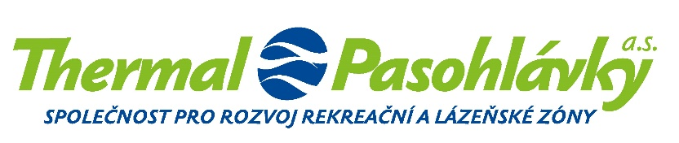

Společnost vedená u Krajského soudu v Brně,
spisová značka B 4822

Thermal Pasohlávky a.s.
Pasohlávky 1, 691 22 Pasohlávky
IČ: 27714608, DIČ: CZ27714608

bankovní spojení: adresát:
Československá obchodní banka, a.s.,
LIVINGSTAV s r.o.

Hybešova 42
602 00 Brno

č.ú.: 217106033/0300

kancelář:
Cejl 530/73, 602 00 Brno
+420 541 654 102
office@thermalpasohlavky.cz
www.thermalpasohlavky.cz

datum: 6.1.2020

vyřizuje:

Aktualizace designu fasády a vyhotovení vizualizací OLÚ
V návaznosti na vaši nabídku ze dne 30. 7. 2019 a dle následných konzultací u Vás rozšiřujeme objednávku na provedení aktualizaci designu fasády OLÚ o vytvoření varianty se zelenou střechou a přidání zadního pohledu.

Celková cena za provedení úpravu designu fasády nepřekročí cenu 12 000,- Kč bez DPH.

Termín dokončení prací je do 30. 1. 2020.

S pozdravem,

……………………………………...
Thermal Pasohlávky a.s.
předseda představenstva
Ing. Martin Itterheim

……………………………………...
Thermal Pasohlávky a.s.
člen představenstva
JUDr. Jiří Oliva

Akceptace objednávky:

…………………………………………..
Ing. arch. Jan Snášel
Livingstav s.r.o.

